समाचार
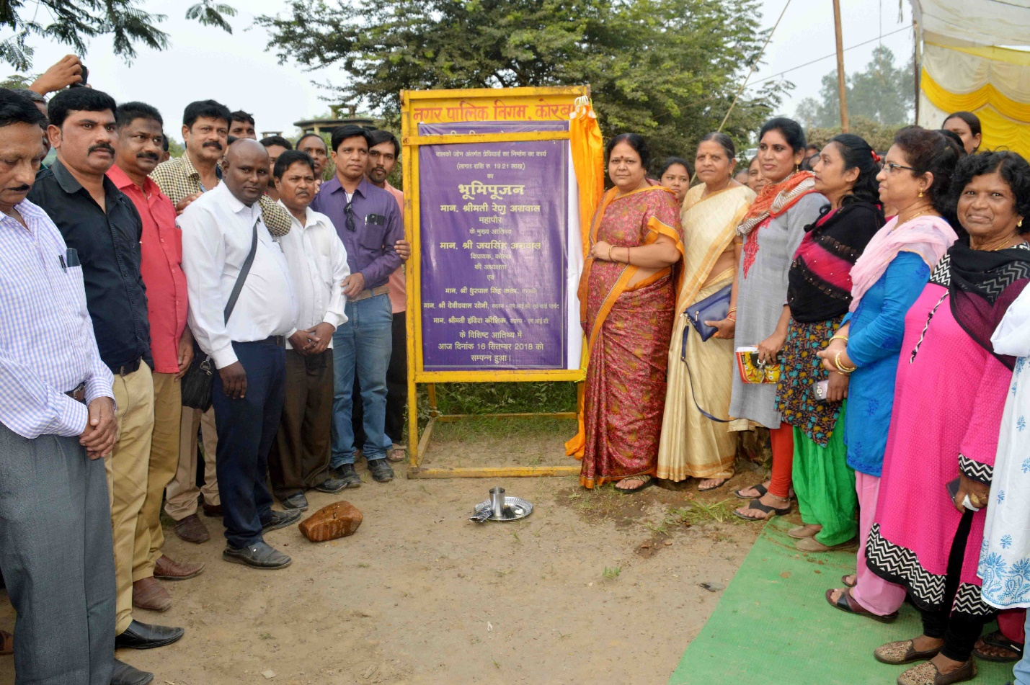
बालको जोन में होगा ग्रेवियार्ड का निर्माण
(महापौर श्रीमती रेणु अग्रवाल ने किया उक्त कार्य सहित कुल 39 लाख रू. के दो विकास कार्यो का भूमिपूजन)
कोरबा 17 सितम्बर 2018 -नगर पालिक निगम कोरबा द्वारा बालको जोनांतर्गत रिसदी रोड सतनाम नगर के समीप ग्रेवियार्ड का निर्माण कार्य कराया जाएगा। रविवार को आयोजित कार्यक्रमों के दौरान महापौर श्रीमती रेणु अग्रवाल ने उक्त महत्वपूर्ण विकास कार्य सहित कुल 39 लाख रूपये की लागत वाले दो विकास कार्यो का भूमिपूजन किया तथा कार्य प्रारंभ किए जाने के निर्देश अधिकारियों व निर्माण एजेंसी को दिए।
निगम द्वारा अनवरत रूप से संपादित किए जा रहे विकास व निर्माण कार्यो की अगली कड़ी में बालको जोनांतर्गत ढेगुरनाला रिसदी रोड सतनाम नगर के समीप 19 लाख 21 हजार रूपये की लागत से ग्रेवियार्ड का निर्माण कार्य कराया जाना हैं। इसी प्रकार बालको जोन के वार्ड क्र. 37 अंतर्गत शिव मंदिर के पीछे स्थित गली में 19 लाख 38 हजार रूपये की लागत से आर.सी.सी.नाली का निर्माण किया जाना हैं। रविवार को महापौर श्रीमती रेणु अग्रवाल के मुख्य आतिथ्य में पृथक-पृथक आयोजित कार्यक्रमों के दौरान इन दोनों विकास कार्यो का भूमिपूजन उनके द्वारा किया गया। उन्होने शिलान्यास पट्टिका का अनावरण किया, कार्य हेतु पूजा अर्चना की तथा कार्य प्रारंभ करने के निर्देश अधिकारियों व निर्माण एजेंसी के प्रतिनिधियों को दिए। इस अवसर पर कार्यक्रम को संबोधित करते हुए महापौर श्रीमती रेणु अग्रवाल ने कहा कि मसीही समाज के लोगों के द्वारा ग्रेवियार्ड का निर्माण कराए जाने की मांग की गई थी, समाज के नागरिकबंध्ुाओं की इस मांग का सम्मान करते हुए निगम द्वारा यहां पर सर्वसुविधायुक्त ग्रेवियार्ड का निर्माण कराया जाएगा, जिसका भूमिपूजन करते हुए निर्माण कार्य की शुरूआत आज करा दी गई है, शीघ्र ही ग्रेवियार्ड का निर्माण कार्य पूरा किया जाएगा। उन्होने आगे कहा कि मेरा भरसक प्रयास रहा है कि नगर के विकास को सही गति व दिशा देने के साथ-साथ समाज के सभी वर्गो के हितों का विशेष ध्यान रखा जाए, मुझे प्रसन्नता है कि जनता जनार्दन के आशीर्वाद के फलस्वरूप इस दिशा में काफी मात्रा मंे कार्य विगत चार वर्षो के दौरान किए गए हैं, मैं विश्वास दिलाना चाहूंगी कि आगे भी इस दिशा में निरंतर कार्य किए जाएंगे। इस अवसर पर सभापति श्री धुरपाल सिंह कंवर ने अपने उद्बोधन में कहा कि महापौर श्रीमती रेणु अग्रवाल के मार्गदर्शन में कोरबा शहर के साथ-साथ बालको, दर्री एवं बांकीमोंगरा क्षेत्र में विकास को जिस तरह से गति व दिशा दी गई है, निश्चित रूप से वह काबिले तारीफ है, उन्होने कहा कि इस दौरान वर्षो की समस्याएं समाप्त की गई हैं तथा सड़क, नाली, पानी, बिजली, सामुदायिक भवन, मंच, मुक्तिधाम, उद्यान आदि से संबंधित सुविधाएं व्यापक पैमाने पर क्षेत्र के नागरिकों को प्राप्त हुई है।
महापौर, विधायक को धन्यवाद- इस अवसर पर मसीही समाज के पास्टर रिचर्ड लोगन ने अपने उद्बोधन में कहा कि इस क्षेत्र में एक सर्वसुविधायुक्त ग्रेवियार्ड के निर्माण की मांग को लेकर हमारे समुदाय के लोगों ने महापौर श्रीमती रेणु अग्रवाल एवं नगर विधायक श्री जयसिंह अग्रवाल से मुलाकात की थी तथा उनसे ग्रेवियार्ड निर्माण का अनुरोध किया था। महापौर एवं विधायक ने तुरंत हमारी मांग को स्वीकार किया, महापौर श्रीमती अग्रवाल ने तुरंत निर्माण कार्य की प्रक्रिया प्रारंभ करवायी, जिसका सुखद परिणाम है कि आज ग्रेवियार्ड निर्माण के कार्य की शुरूआत कर दी गई है, मैं इसके लिए महापौर श्रीमती अग्रवाल व विधायक श्री अग्रवाल को समाज की ओर से धन्यवाद देता हूं, आभार प्रकट करता हूं।
भूमिपूजन कार्यक्रमों के दौरान सभापति धुरपाल सिंह कंवर, मेयर इन काउंसिल सदस्य देवीदयाल सोनी व इंदिरा कौशिक, पूर्व सभापति संतोष राठौर, विकास डालमिया, कुसुम द्विवेदी, पास्टर हरीश मसीह, रिचर्ड लोगन, जार्ज मसीह, जगजीवन टंडन, प्रवीण मसीह, जकरयाह मेमन, रवि बख्श, राजेश जोसेफ, बर्नाड जोसेफ, भीम चन्द्रा, डाॅ.संजय कुमार,डाॅ. विनीता कुमार, विक्टर मेमन, श्रीमती लोगन, विश्वास टोप्पो, तुलसी केंवट, रेणु साहू, सुनीता डे, मंजू साहू, संतु प्रसाद साहू, धन्यदास महिलांगे, संजय पाण्डेय, सुखीराम जांगडे़ आदि के साथ काफी संख्या में नागरिकगण उपस्थित थे |

